Лабораторная работа по теме

«Тема 6.8. Технология решения задач многомерной

оптимизации средствами математических

пакетов»

6.8.1. Вопросы, подлежащие изучению
- Построение графика функции от двух переменных f(x,y) средствами пакета Mathcad.
- Построение графиков функции от двух переменных f(x,y) средствами пакета Matlab.
- Нахождение координат точки минимум функции f1(x,y) с использованием встроенных функций пакета Mathcad - Minerr().
- Нахождение координат точки минимум функции f1(x,y) с использованием встроенных функций пакета Matlab - fminsearch().
- Градиентные методы оптимизации: метод с дроблением шага; метод наискорейшего спуска аналитический; метод наискорейшего спуска численный.

6.8.2. Общее задание
- Выбрать индивидуальное задание из таблицы 6.8-1.
- С использованием средств пакетов Mathcad и Matlab:
- построить график функции f1(x,y);
- найти координаты точки минимум функции f1(x,y) с использованием встроенных функций.
- Провести «ручной расчет» 2-х итераций по поиску минимума функции f2(x,y) в соответствии с методом, заданным преподавателем.

6.8.3. Варианты индивидуальных заданий
Табл. 6.8-1
№ | Функция для вычисления минимума с использованием пакетов f1(x,y) | Функция для проведения «ручного расчета» f2(x,y)
1 | 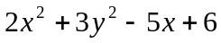 | 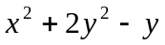
2 | 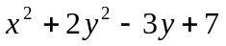 | 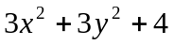
3 | 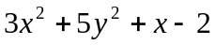 | 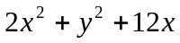
4 | 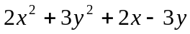 | 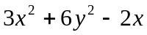
5 | 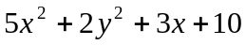 | 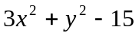
6 | 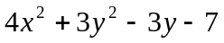 | 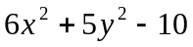
7 | 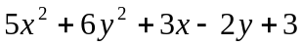 | 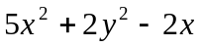
8 | 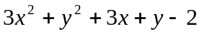 | 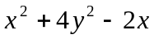
9 | 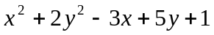 | 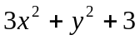
10 | 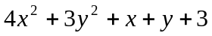 | 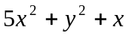
11 | 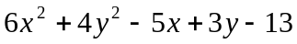 | 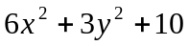
12 | 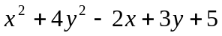 | 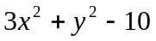
13 | 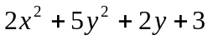 | 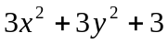
14 | 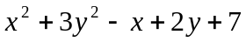 | 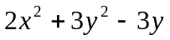
15 | 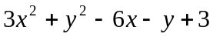 | 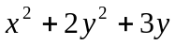
16 | 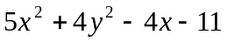 | 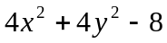
17 | 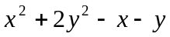 | 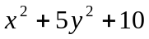
18 | 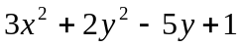 | 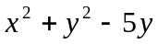
19 | 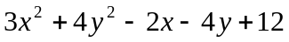 | 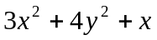
20 | 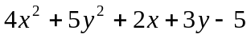 | 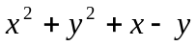
21 | 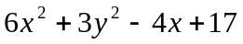 | 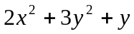
22 | 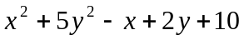 | 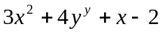
23 | 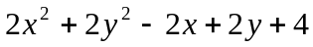 | 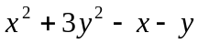
24 | 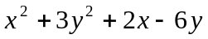 | 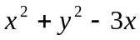
25 | 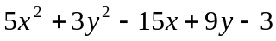 | 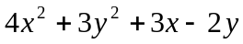

6.8.4.Содержание отчета
- Вариант индивидуального задания:
- f1(x,y) – функция заданная для вычисления координат точки минимума с использованием средств пакетов;
- f1(x,y) – функция заданная для вычисления координат точки минимума «ручным методом», заданным преподавателем. (Пример «ручного расчета» рассмотрен в ЛР-1-08).

6.8.5. Пример выполнения задания
- Задан вариант задания (только для решения задачи оптимизации средствами пакетов): функция от двух переменных: 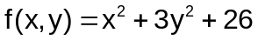.
- Построить график функции f1(x,y) и проверить наличия минимума функции; найти координаты точки минимум функции f1(x,y) с использованием встроенных функций.

Решения задач средствами пакета MathCad:
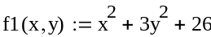
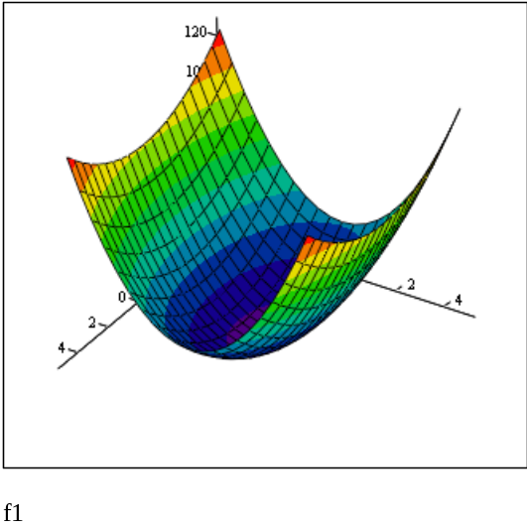

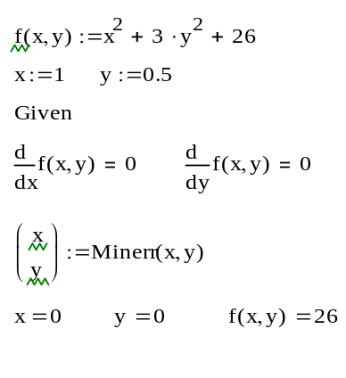

Решения задач средствами пакета MatLab
>> ezsurf('x.^2+3*y.^2+26',[-2 2],[-2 2])

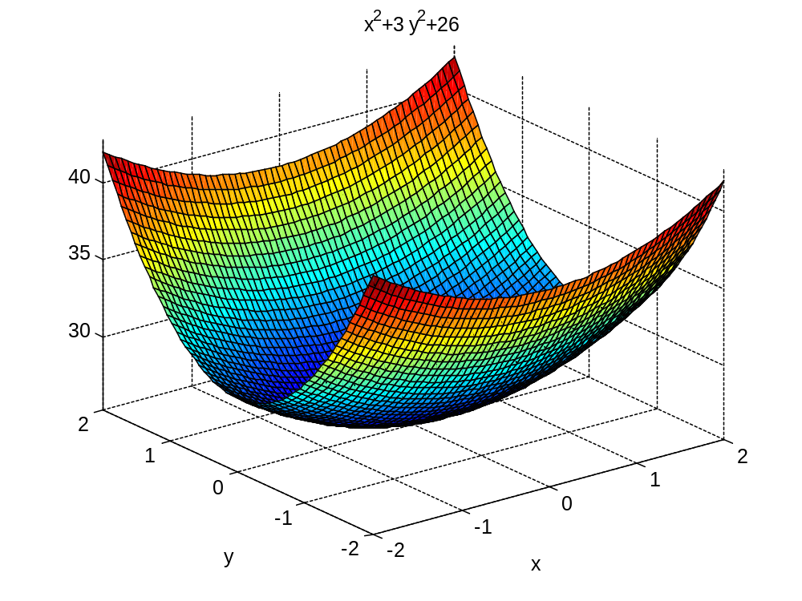
x0=[1;0.5];
[x, f, e_flag, inform] = fminsearch('x(1)^2+3*x(2)^2+26', x0)

x = 1.0e-004 *
0.1851
-0.3507
f = 26.0000

inform = iterations: 41
funcCount: 77

- Провести «ручной расчет» 2-х итераций по поиску минимума функции f2(x,y) в соответствии с методом, заданным преподавателем.

6.8.6. Контрольные вопросы по теме

« Тема 6.8. Технология решения задач многомерной

оптимизации средствами математических

пакетов

